Elektromos hajtással mutatkozott be a vadonatúj Toyota Highlander
A hétüléses, több mint öt méter hosszú családi SUV a legnagyobb villanyautója a japán márkának.

A vadonatúj, ötödik generációs Highlander a Toyota első három üléssoros, és az első Amerikában gyártott villanyautója is egyben. A 2027-es modellévű SUV a módosított TNGA-K platformra épül, amelyet újonnan fejlesztettek ki a nagy kapacitású akkumulátor befogadására és az utastér méretének maximalizálására. A Toyota tervezői a karosszéria arányait is megváltoztatták: a 171 centis magasság 2 centivel tette alacsonyabbra a tetővonalat a régi modellhez képest; a szélesség 199 centire nőtt, ami 5,8 centis növekedést jelent; a tengelytáv pedig 305 centi lett, ami 20,5 centis bővülés. A kerekek közelebb kerültek a sarkokhoz, amivel maximalizálták a belső teret.
Elölről az új Highlander a Toyota jellegzetes kalapácsfejdizájnját hozza a karcsú nappali menetfényekkel, amelyek a mai divatnak megfelelően a fő fényszóróktól elkülönítve kaptak helyet. A SUV elején és hátulján szélesített sárvédők találhatók, amelyek magabiztosságot és jó vezethetőséget sugároznak. A félig síkba süllyesztett kilincsek – amelyek egy újonnan bevezetett elektronikus zárszerkezetet működtetnek –, a hátsó tetőoszlopokba integrált hátsó szárny és a fekete ablakkeretek egyszerű, mégis kifinomult stílust kölcsönöznek az autónak.
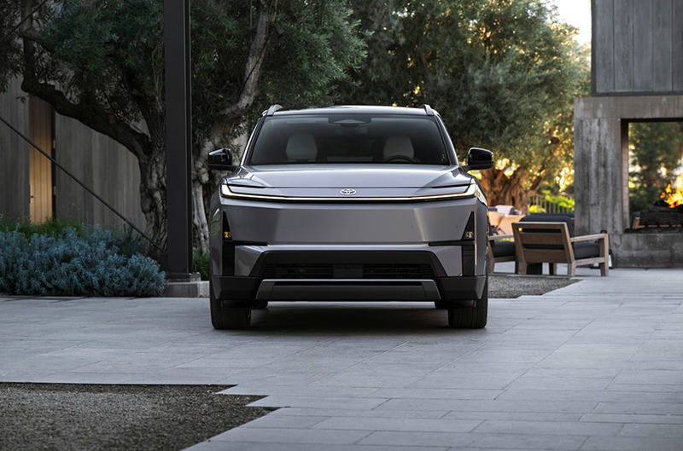
Igényes és tágas belső tér
A vezetőközpontú műszerfal a testreszabható, 12,3 colos digitális kijelző, a fizikai gombokkal állítható klímaberendezés és a 14 colos, vékony keretes érintőképernyő köré épül, de rendelhető az adatokat a szélvédőre vetítő Head-up Display (HUD) is. Alapfelszereltség a hangulatvilágítás 64 féle színnel, a Safe Exit Assist rendszer az ajtókon található hangulatvilágítási paneleket villogtatja, hogy jelezze, a kiszállás épp nem biztonságos. A második sorba a különálló „kapitányi ülések” alapfelszereltségként járnak, de az XLE AWD felszereltségi szinthez háromszemélyes üléspad is rendelhető. Bőséges helyet biztosítanak a harmadik sor ülései két felnőtt számára, és könnyen megközelíthetők a gombbal, elektronikusan összehajtható középső üléseknek köszönhetően.
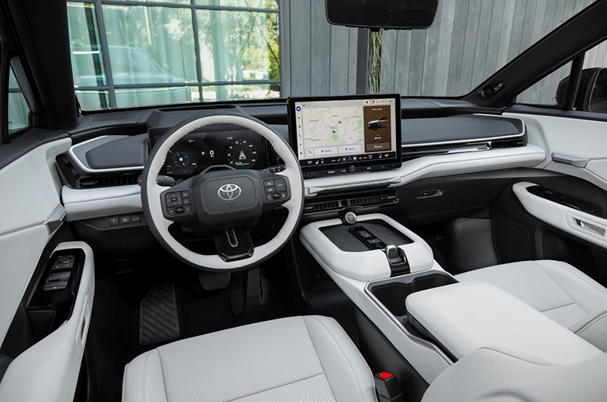
A középkonzolban alapfelszereltségként egy szintetikus velúrral bevont, dupla vezeték nélküli telefontöltő tálca található, USB-C csatlakozók nem csak elöl vannak: az első ülések hátsó részén is találhatók a második sor, a hátsó ablakpárkányokon pedig a harmadik sor utasai számára. Elhúzható rolók is rendelhetők a hátsó ablakokhoz, emellett egy fix üveg panorámatető is kérhető, amely a Toyota kínálatában a legnagyobb. Pohártartók szinte mindenhol vannak, összesen 18 helyen. Alapáron jár a kézhasználat nélküli, elektromosan mozgatott csomagtérajtó. Ha extra tárolóhelyre van szükség, a harmadik üléssort egyszerűen, egy kar lehajtásával le lehet hajtani, ilyenkor a csomagtartó mérete 450-ről 1285 literre nő.
Hajtásláncok
A 2027-es Highlander hajtáslánc-opciói a következők:
• XLE FWD: 224 LE, 268 Nm, 77,0 kWh-s akkumulátor, 450 km hatótávolság (EPA)
• XLE AWD 343 LE, 438 Nm, 77,0 kWh-s akkumulátor, 430 km hatótávolság (EPA)
• XLE AWD 343 LE, 438 Nm 95,8 kWh-s akkumulátor, 510 km hatótávolság (EPA)
• Limited AWD 343 LE, 438 Nm 95,8 kWh-s akkumulátor, 510 km hatótávolság (EPA).
Ideális körülmények között, egyenáramú gyorstöltés használata esetén, körülbelül 30 perc lehet 10%-ról 80%-ra feltölteni az akkumulátort. Az összkerékhajtású verziók olyan funkciókkal is rendelkeznek, mint a Multi-Terrain Select és a Crawl Control.
Az előkondicionáló funkció az akkumulátort optimális hőmérsékletre hozza az egyenáramú töltéshez, ami gyorsabb töltést tesz lehetővé. Ez a funkció manuálisan aktiválható a rendszerbeállításokon keresztül, vagy automatikus, ha a navigációs rendszer egy gyorstöltő állomáshoz irányítja a sofőrt. A Plug & Charge funkció lehetővé teszi az automatikus azonosítást, hitelesítést és engedélyezést a kiválasztott töltőhálózatokon, így kevesebb töltőalkalmazást kell telepíteni a telefonra. Az új Highlander mobil áramforrásként is szolgálhat a V2L technológiának köszönhetően, ami újdonság az Egyesült Államokban forgalmazott Toyota modellekben.
Fejlett technológia
A 2027-es Highlander a Toyota legújabb generációs multimédia rendszerét is megkapta. Az Észak-Amerikában kifejlesztett infotainment AT&T 5G hálózati csatlakozással és intuitív, okostelefon-szerű kialakítással rendelkezik, amely testreszabható widgeteket kínál a kezdőképernyőn. Továbbfejlesztett, beágyazott hangasszisztens funkciója lehetővé teszi a gyorsabb reagálást a „Hey Toyota” megszólításra. A Toyota Audio Multimedia rendszer a standard vezeték nélküli Apple CarPlay és Android Auto kompatibilitásnak, valamint az egyidejű kettős Bluetooth telefonkapcsolatnak köszönhetően választási lehetőséget kínál az ügyfeleknek. Alapfelszereltségként jár a Drive Recorder funkció is, amely a jármű külső kameráit felhasználva 20 másodperces klipeket rögzít a környezetről.
Észak-Amerikában a 2027-es Highlander a Toyota bZ, bZ Woodland és C-HR modellek mellett a Toyota negyedik tisztán elektromos járműve lesz, de a gyártó pár éven beül már összesen 22 különböző BEV modellt fog kínálni ezen a piacon. A 2027-es Highlandert az Egyesült Államokban, a Toyota Kentucky állambeli Georgetownban található gyártóüzemében szerelik össze, az akkumulátorokat pedig a Toyota újonnan megnyitott, 13,9 milliárd dollárból felépített akkumulátor-összeszerelő üzeméből, az észak-karolinai Liberty-ből, valamint egy beszállító partnertől szerzik be. Az új Highlander értékesítése 2026 végén kezdődik Észak-Amerikában, nem sokkal később az európai piaci bevezetése is várható.

Fotók: Toyota

Kiadta a Smarter Média Kommunikációs Ügynökség (http://news.smartermedia.hu)
Forrás: https://news.smartermedia.hu/nemzetkozi-hirek/elektromos-hajtassal-mutatkozott-be-a-vadonatuj-toyota-highlander

